**Микросервис на Flask**

Post запрос

Пост запрос возвращает пользователя логин, зашифрованный пароль и дату регистарции

Get запрос

Get запрос список пользователей

Отправляем get запрос по защищенному соединению

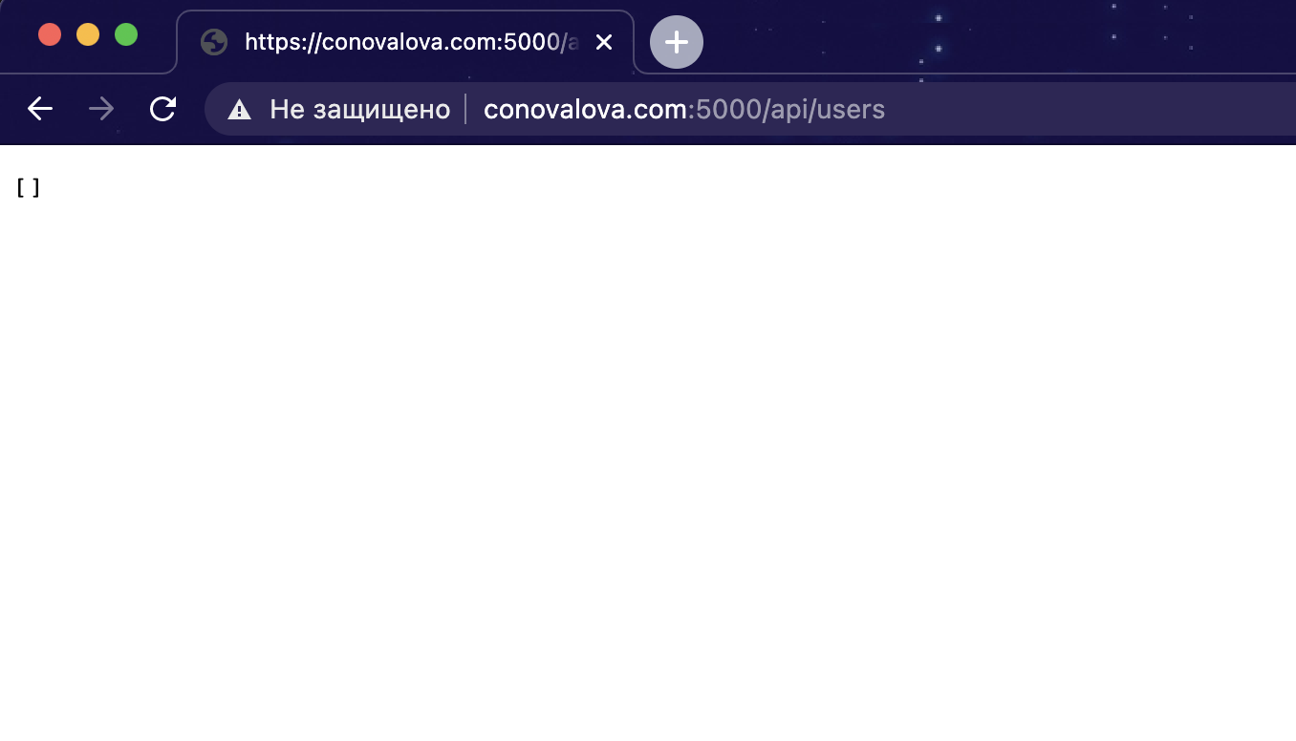

Соединение по https установлено, запрос вернул пустой список.